ХАБАРОВСКИЙ КРАЕВОЙ ФОНД ОБЯЗАТЕЛЬНОГО МЕДИЦИНСКОГО СТРАХОВАНИЯ

ПРОТОКОЛ

Координационного совета по организации защиты прав застрахованных лиц при предоставлении медицинской помощи и реализации законодательства в сфере обязательного медицинского страхования на территории Хабаровского края, дистанционно.
22.06.2022 г. Хабаровск
15-00

Тема: «Оказание медицинской помощи детям в Хабаровском крае в рамках обязательного медицинского страхования в 2019 – I кв. 2022 гг. Оказание медицинской помощи в Хабаровском крае в рамках обязательного медицинского страхования с применением телемедицинских технологий в 2020 – 5мес. 2022 гг.».
Заместитель председателя – Пузакова Е.В.
Секретарь – Волошенко Е.Б.
На совещании в режиме видеоселекторной связи присутствовали: руководители медицинских организаций по Хабаровскому краю, члены Координационного совета, представители министерства здравоохранения Хабаровского края.
ПОВЕСТКА ЗАСЕДАНИЯ:
Время | Темы выступления | Докладчик
15.30-15.50 | Вступительное слово | Никонов  Евгений Леонидович  заместитель Председателя Правительства края  по социальным вопросам,  председатель  Координационного совета
15.50-16.30 | Оказание медицинской помощи детям  в Хабаровском крае в рамках обязательного медицинского страхования в 2019 – I кв. 2022 гг.  Результаты контрольно-экспертных мероприятий. | Пузакова  Елена Викторовна  заместитель председателя  Координационного совета,  директор Хабаровского  краевого фонда ОМС  содокладчик:  Лазерко  Нелли Александровна  Директор Хабаровского филиала АО «Страховая компания «СОГАЗ-Мед»;
СЛУШАЛИ:
Пузакова Елена Викторовна выступила по первому вопросу заседания: «Оказание медицинской помощи детям в Хабаровском крае в рамках обязательного медицинского страхования в 2019 – I кв. 2022 гг.»
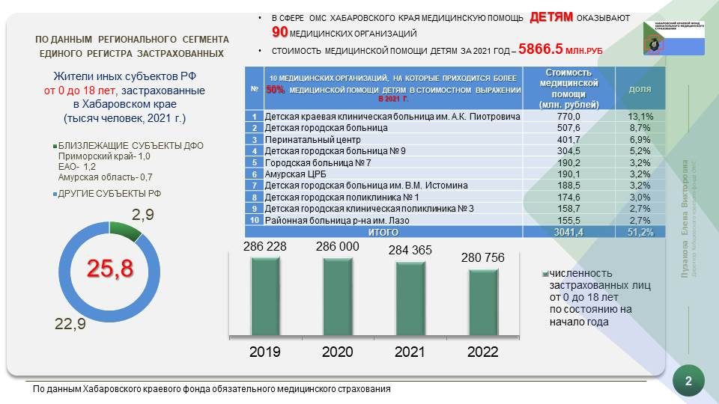
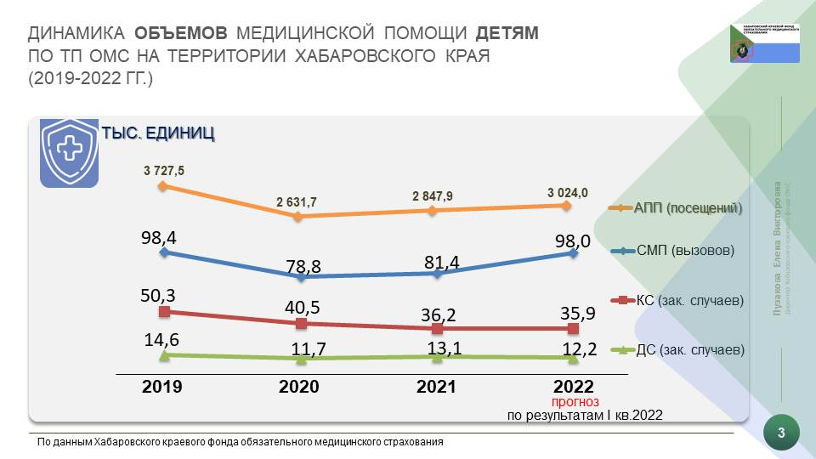

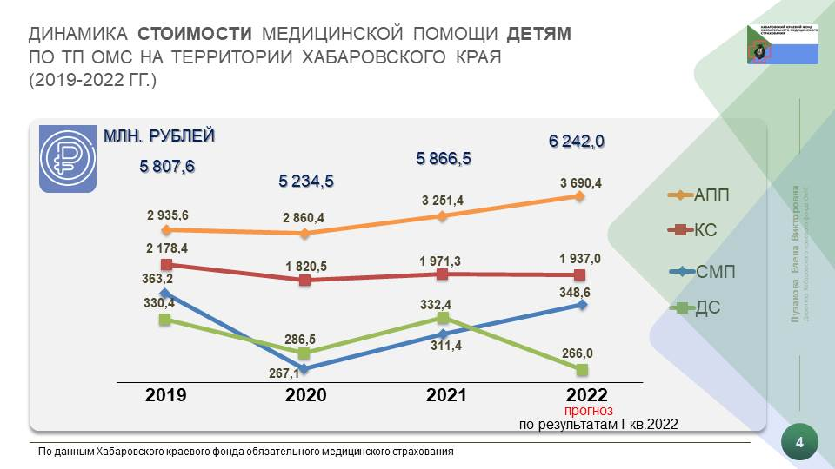

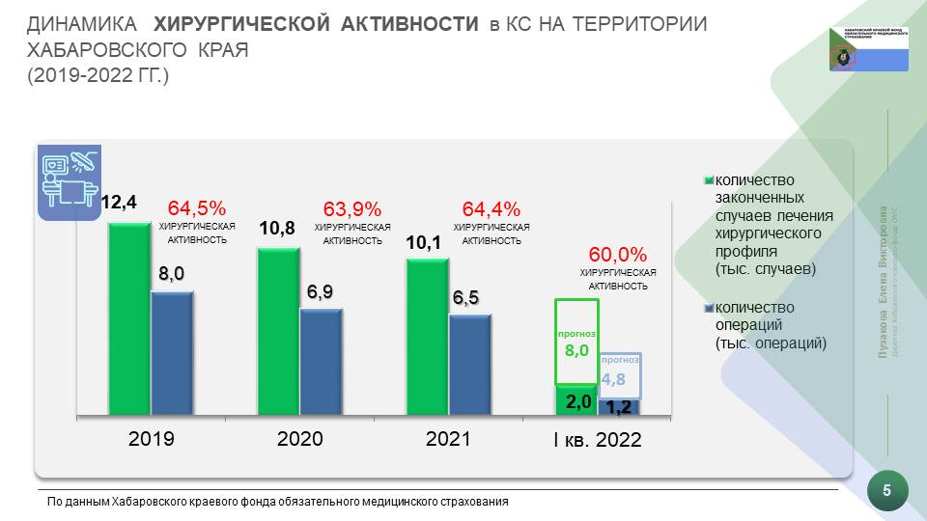

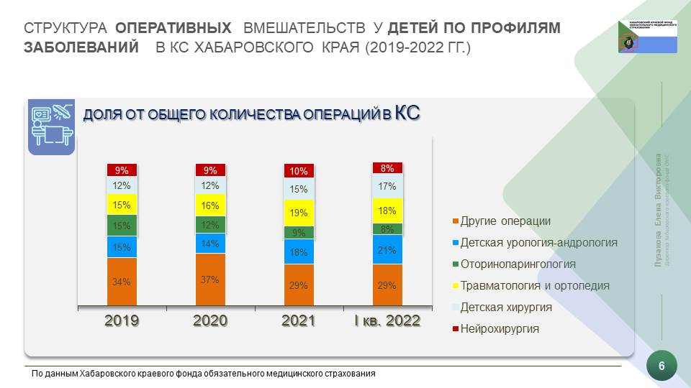

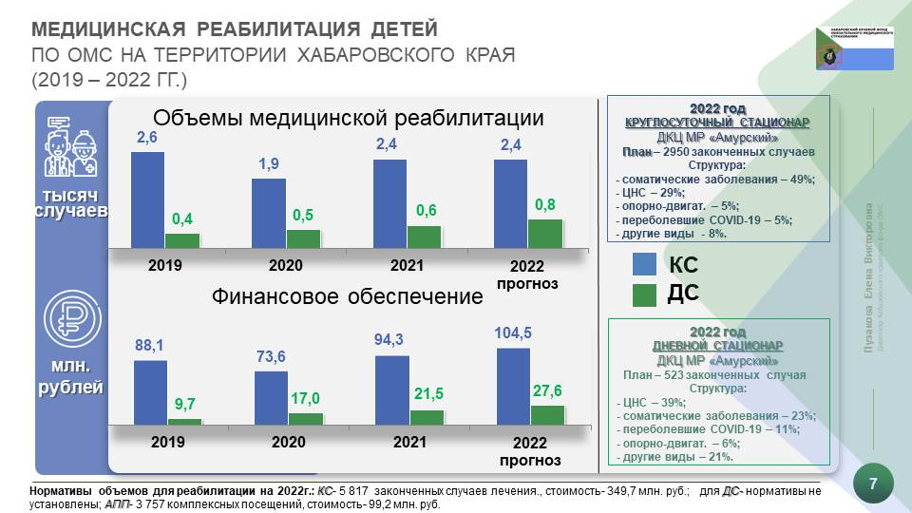

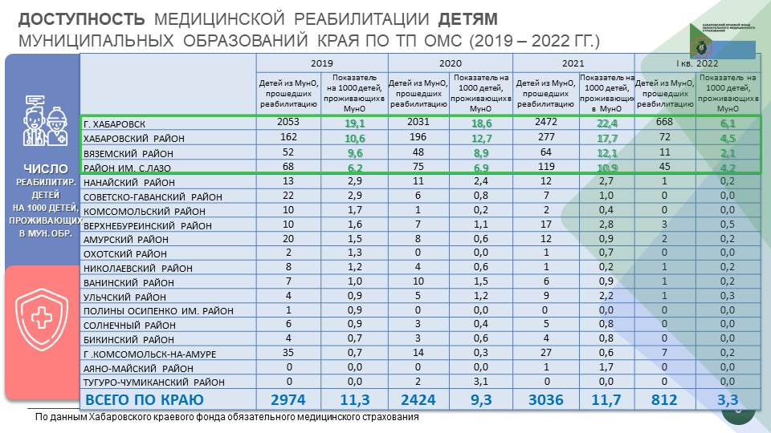

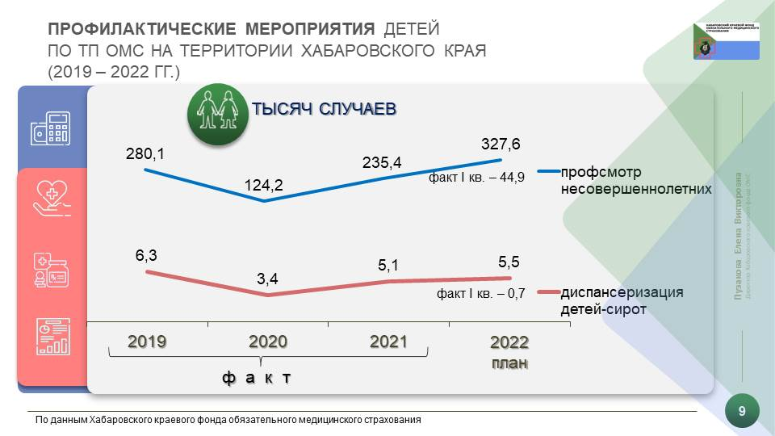

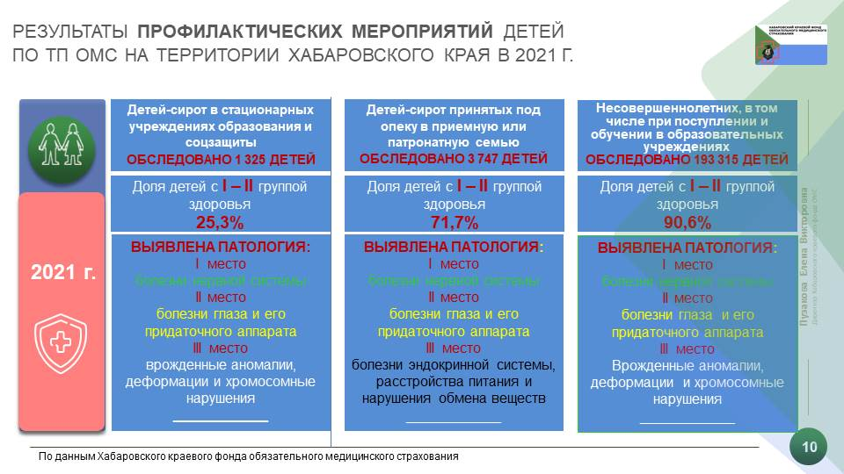

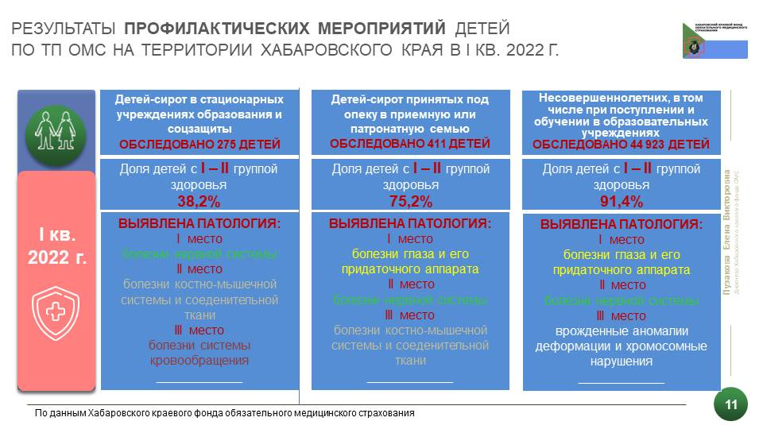

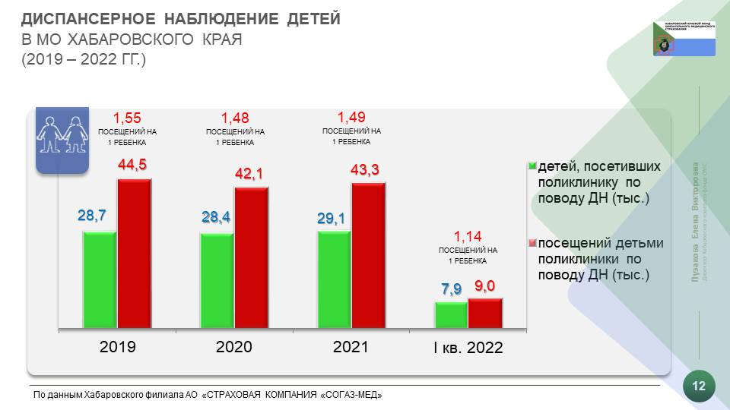

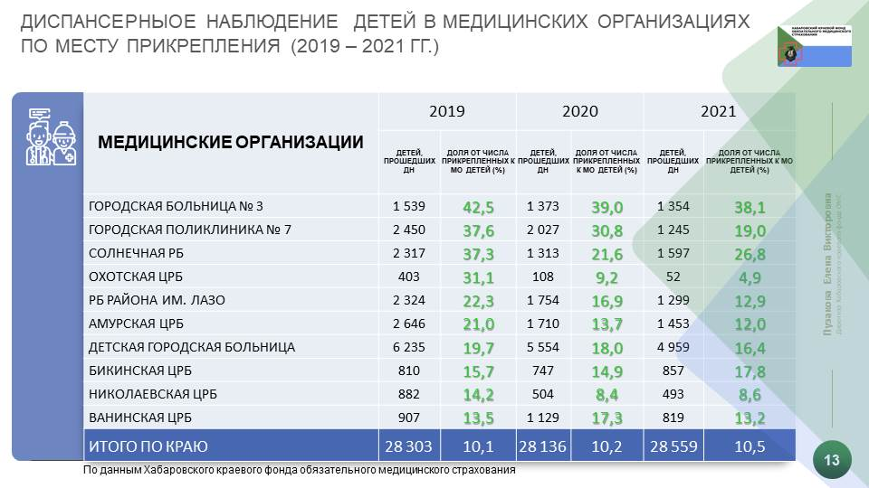

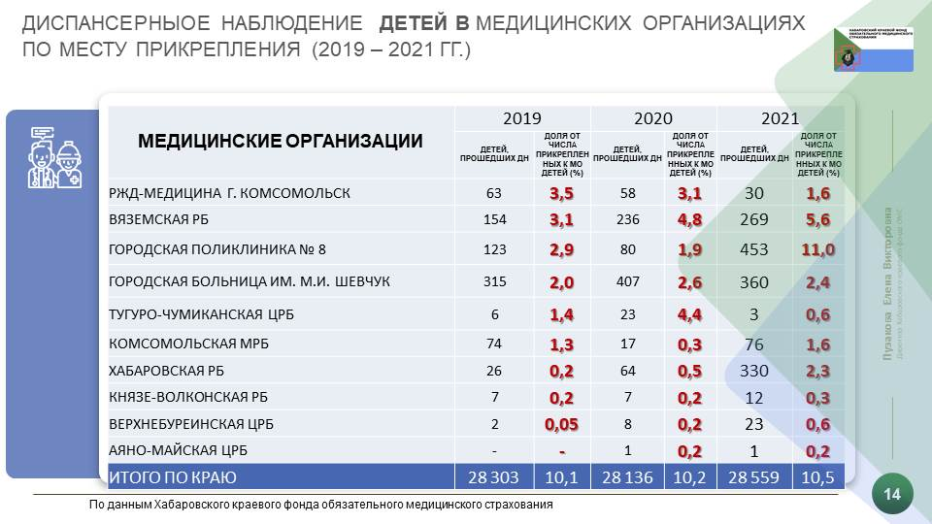

С содокладом на тему, освещённую директором фонда ОМС Еленой Викторовной, выступила директор Хабаровского филиала АО «Страховая компания «СОГАЗ-Мед» Лазерко Нелли Александровна. В своем докладе директор СМО отразила результаты контрольно-экспертных мероприятий по оказанной медицинской помощи детям в Хабаровском крае, уделив внимание часто встречающихся дефектам при оказании медицинской помощи.

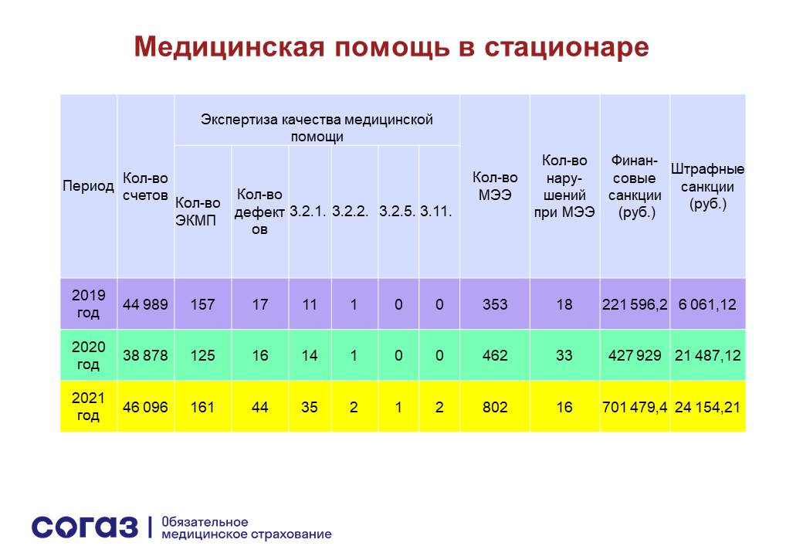

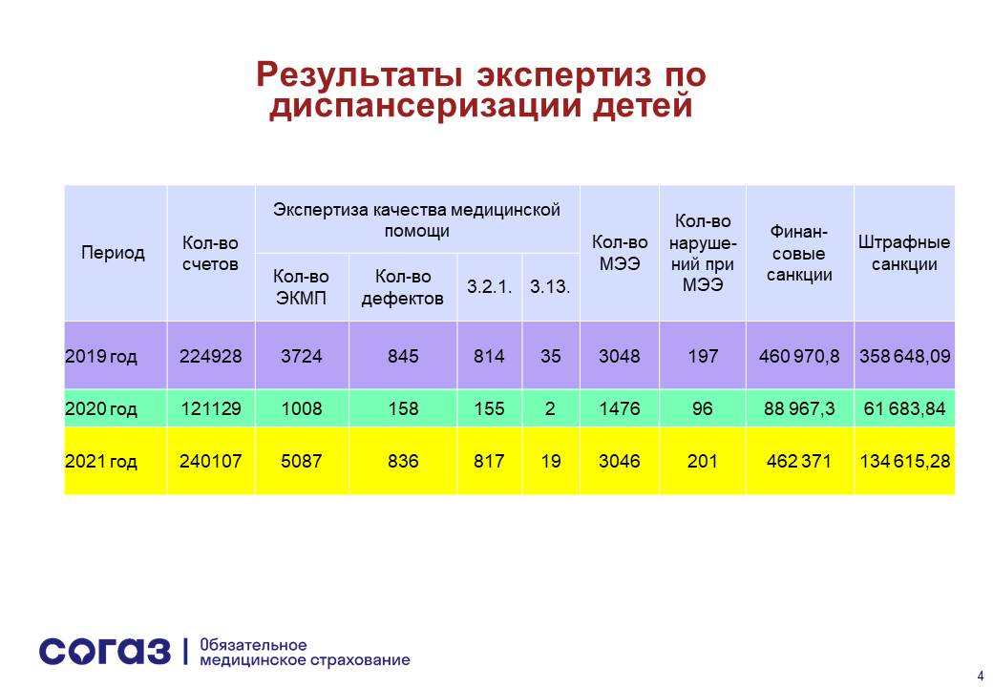

В своем докладе Лазерко Н.А. подвела итоги результатов экспертизы качества медицинской помощи оказанной детям в стационаре за период 2019-2021 год и экспертизы по диспансеризации детей.
Директором филиала было также указано на то, что ведение медицинской документации должно вестись в соответствии с соответствующими нормативными документами:
- Приказ Министерства здравоохранения РФ от 15 декабря 2014 г. N 834н "Об утверждении унифицированных форм медицинской документации, используемых в медицинских организациях, оказывающих медицинскую помощь в амбулаторных условиях, и порядков по их заполнению»
- Проект Приказа Министерства здравоохранения РФ "Об утверждении унифицированных форм медицинской документации, используемых в медицинских организациях, оказывающих медицинскую помощь в стационарных условиях, в условиях дневного стационара и порядков по их заполнению"
(подготовлен Минздравом России от 17.11.2021)
- Информационное письмо Министерства здравоохранения Хабаровского края от 21.05.2014 № 02.01-09-8152 «О порядке оформления и ведения первичной медицинской документации»
По результатам заседания Координационного совета принято решение:
1. Министерству здравоохранения Хабаровского края (Бойченко Ю.Я.):
1.1. Обеспечить материально-техническое оснащение медицинских организаций, оказывающих медицинскую помощь по программе ОМС детскому населению в амбулаторных и (или) стационарных условиях, оборудованием в соответствии с порядками оказания медицинской помощи детскому населению.
Срок: постоянно.
1.2. Усилить ведомственный контроль в отношении краевых государственных медицинских организаций, нарушающих порядки оказания медицинской помощи и стандарты медицинской помощи при оказании амбулаторной и (или) стационарной медицинской помощи детскому населению.
Срок: постоянно.
1.3. Обеспечить контроль над соблюдением медицинскими организациями порядков, стандартов, клинических рекомендаций при оказании медицинской помощи детскому населению.
Срок: постоянно.
2. Хабаровскому краевому фонду обязательного медицинского страхования (Пузакова Е.В.):
2.1. Продолжить совместно с Хабаровским филиалом АО «Страховая компания «СОГАЗ-Мед» контроль объемов, сроков, качества и условий предоставления медицинской помощи детям.
Срок: постоянно.
2.2. Представить председателю Координационного совета для рассмотрения на заседании Координационного совета результаты контрольно-экспертных мероприятий за 9 месяцев 2022 года.
Срок: до 31.12.2022 года.
3. Руководителям медицинских организаций, участвующих в реализации программы ОМС на территории Хабаровского края, и осуществляющих оказание амбулаторной и (или) стационарной медицинской помощи детскому населению:
3.1. Обеспечить своевременность и полноту диспансерного наблюдения детей в соответствии с приказом Министерства здравоохранения РФ от 16 мая 2019 №302н «Об утверждении Порядка прохождения несовершеннолетними диспансерного наблюдения, в том числе в период обучения и воспитания в образовательных организациях»
Срок: постоянно.
3.2. Активизировать работу амбулаторно - поликлинических подразделений по профилактике, диагностике, лечению и своевременной постановке на диспансерный учёт детского населения.
Срок: постоянно.
3.3. Обеспечить принятие мер по своевременной госпитализации в соответствии с маршрутизацией установленной распоряжениями министерства здравоохранения Хабаровского края. При отсутствии возможности госпитализации – организовывать проведение телемедицинских консультаций.
Срок: постоянно.
3.4. Обеспечить соблюдение порядков, стандартов, клинических рекомендаций при оказании медицинской помощи пациентам, с применением (в случае необходимости) для консультирования телемедицинские технологии.
Срок: постоянно.
3.5. Обеспечить формирование и направление в страховые медицинские организации перечня мероприятий по устранению нарушений оказания медицинской помощи, принятых по результатам проведенных контрольно-экспертных мероприятий.
Срок: постоянно.
4. Хабаровскому филиалу АО «Страховая компания «СОГАЗ-Мед» (Лазерко Н.А.):
4.1. Продолжить контроль формирования и исполнения медицинскими организациями мероприятий, направленных на устранение нарушений, выявленных по результатам контрольно-экспертных мероприятий.
Срок: постоянно.
4.2. Информацию о результатах контрольно-экспертных мероприятий доводить до сведения министерства здравоохранения Хабаровского края.
Срок: не реже 1-го раза в месяц.

Секретарь Е.Б. Волошенко

